Új szemléletű tenyésztéstechnológia projekt valósult meg a MATE Kaposvári Campusán
Megvalósult a Hódagro Zrt. és a MATE Kaposvári Campusának közös, „Innovatív tenyésztéstechnológiát szolgáló korszerű biotechnikai (embriótranszfer, ET), biotechnológiai és takarmányozási megoldások fejlesztése a tej- és a hústermelés hatékonyságának javítása érdekében” című projektje.
A 2021-ben indult projekt teljes költségvetése 1 319 544 354 Ft, mely a Nemzeti Kutatási, Fejlesztési és Innovációs Alap 737 297 108 Ft-os támogatásával valósul meg.
A kutatás fókuszában a nagy tenyészértékű tej- és hústermelő szarvasmarhák tenyésztéstechnológiájának és takarmányozásának korszerűsítése állt. A projekt során korszerű, innovatív biotechnikai megoldások kifejlesztésére került sor magyarországi gyakorlati körülmények közé. Az új szemléletű tenyésztéstechnológia mellett hazai viszonyokhoz igazodó takarmányozási megoldások és takarmánynövény-termesztés fejlesztése is megvalósult. További fontos cél volt a hőstressz káros hatásainak mérséklése hús- és tejtermelő állományokban.
A projekt kutatási programjában a 4 mérföldkő szakmai kivitelezése során összesen 25 szakmai feladatot valósítottunk meg, részben a hőstressz szarvasmarhák termelésére és szaporodásbiológiájára gyakorolt negatív hatásait; részben ezen stresszhatások mérséklését segítő tartástechnológiai, szaporodásbiológiai, takarmányozási eljárásait vizsgáltuk, illetve erre alapozottan ajánlásokat dolgoztunk ki a szarvasmarhaágazat eredményességének javítása érdekében. Emellett különböző új típusú szálastakarmánykeverékek termesztéstechnológiáját és az ezekből készült keverékszenázsok tartósítástechnológiáját dolgoztuk ki.
A projekt 4 éves kutatási programjának eredményei alapján megállapítottuk, hogy a projekt keretében kidolgozott technológiával előállított új típusú keverékszenázs (őszi tritikálé + őszi takarmányborsó + pannonbükköny) előállításával tavasszal kiváló minőségű, könnyen emészthető tömegtakarmányhoz lehet jutni, nagy mértékben javul a tejelő tehenészet takarmánybiztonsága, a silókukorica szilázs 45-50%–a kiváltható a nagy tejtermelésű tehenek TMR receptúrájában, az őszi takarmánykeverék betakarítása után a terület másodvetéssel is hasznosítható, valamint a talajt érő deflációs hatások mérsékelhetők, a talaj vízmegtartó képessége javítható. A projekt eredményeként megállapításra került az is, hogy az intenzíven termelő tejelő állományokban új típusú keverékszenázs TMR receptúrában való alkalmazásával 10-15 %-kal nagyobb szárazanyagfelvétel érhető el, ami 2,3-4,5 kilogrammal javíthatja az átlagos napi tejtermelést.
Összefoglalóan: a megvalósult fejlesztés komplex, agrárgazdasági fejlesztés, amelynek innovatív elemei érintik a takarmánynövénytermesztést, a szarvasmarhatenyésztést, a kérődző állatok tartás- és takarmányozástechnológiáját. A kutatás eredményei hozzájárulnak a megváltozott környezeti körülményekből adódó gazdasági veszteségek csökkentéséhez.
Sajtókapcsolat:
- MATE Médiaközpont
- +36 28 522 000 / 1013
- mediakozpont@uni-mate.hu
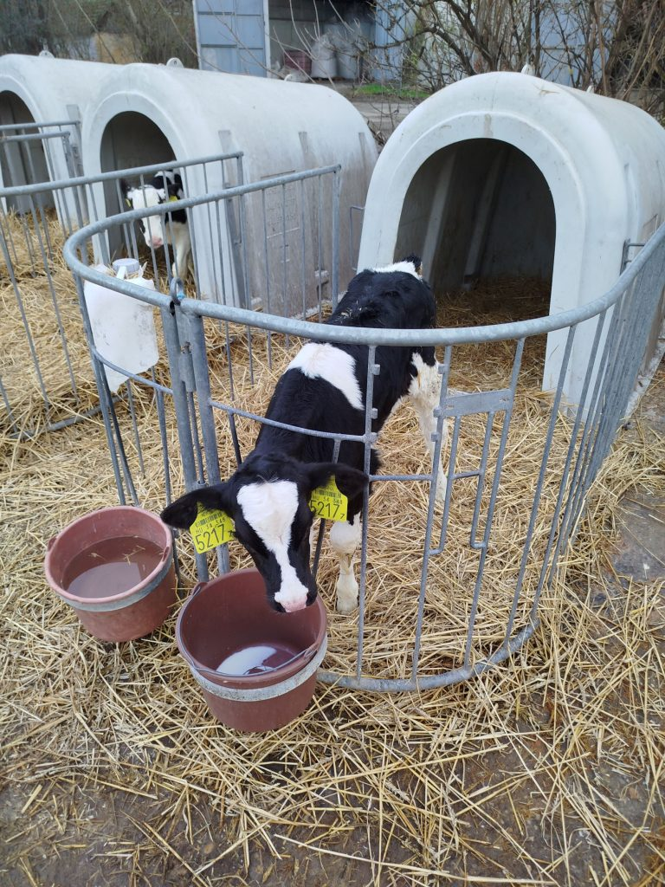 | © MATE
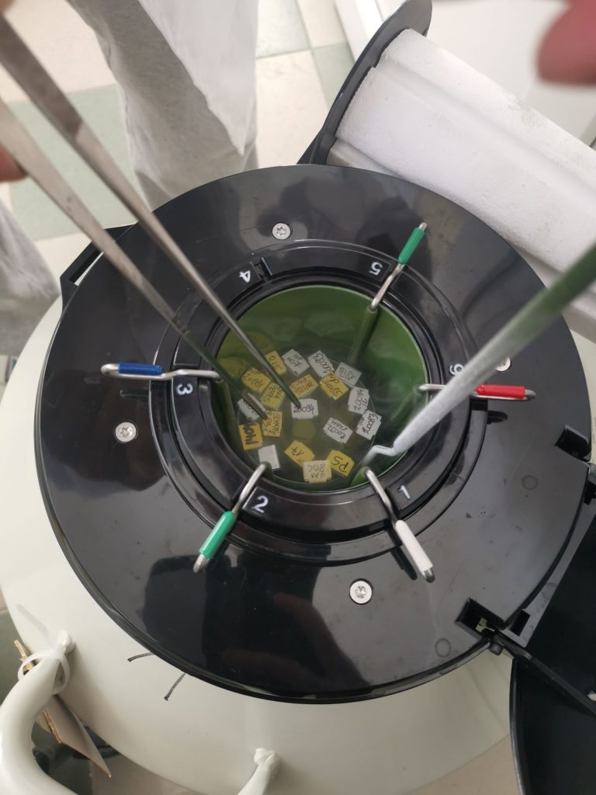 | © MATE
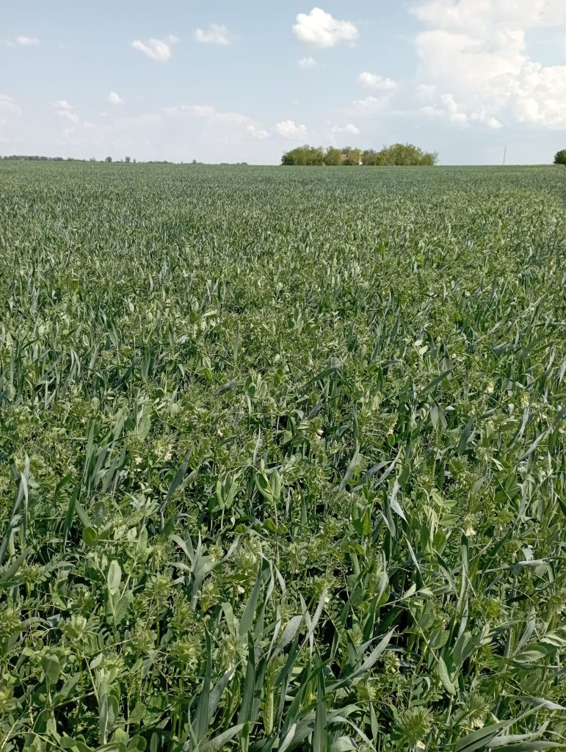 | © MATE
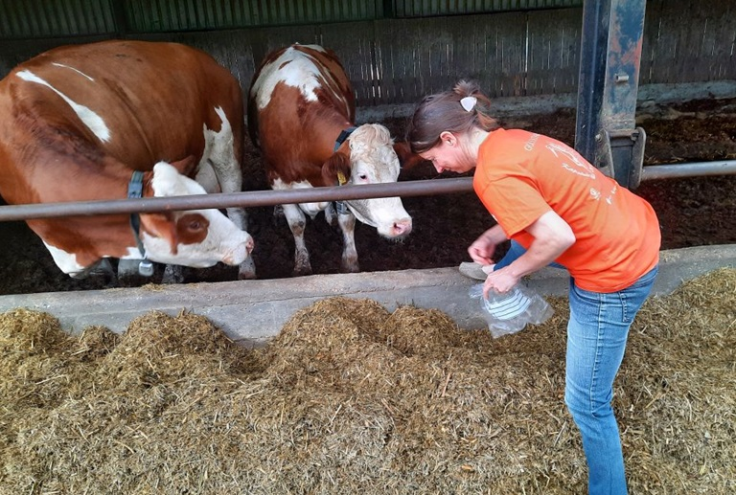 | © MATE
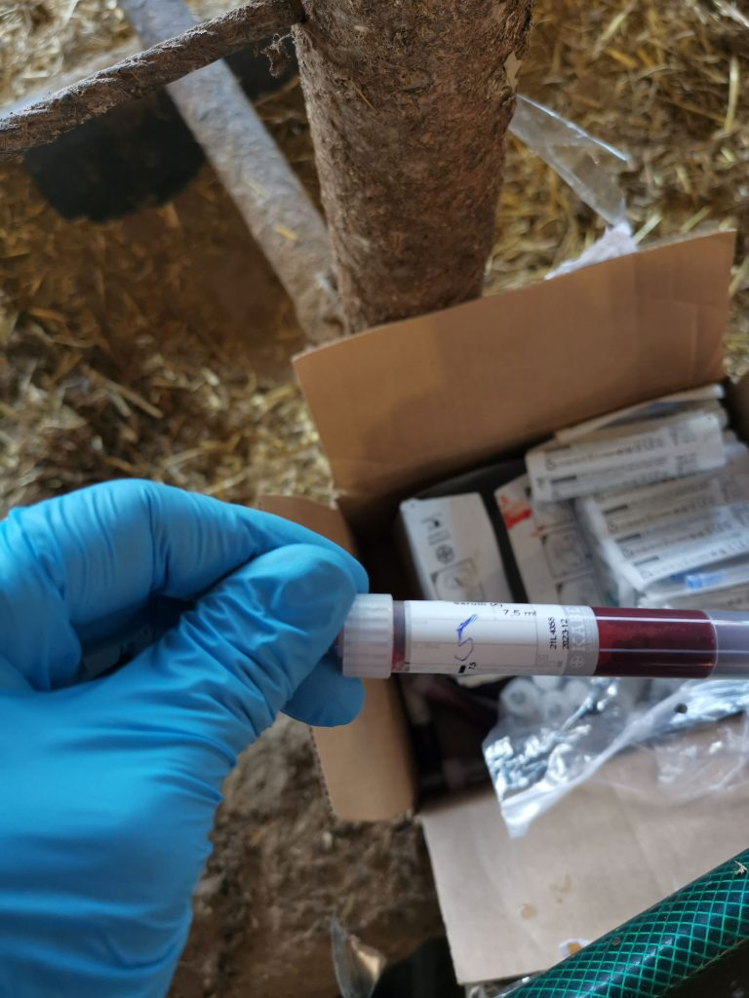 | © MATE
Eredeti tartalom: Magyar Agrár- és Élettudományi Egyetem
Továbbította: Helló Sajtó! Üzleti Sajtószolgálat
Ez a sajtóközlemény a következő linken érhető el:

